TEMA CURS RETELE DE CALCULATOARE

MAC

Student:Sima Viorel
Grupa: 443A

Cuprins
1.MAC
1.1.Functiile pe care MAC-ul le îndeplinește (IEEE Std 802-2001)
1.2.Pentru Ethernet MAC-ul are urmatorele funcții
1.3.Mecanismul de adresare
1.4.Mecanismul de control al canalelor
2.MAC măsurători de performanță
2.1.Principalele măsurători de performanță
2.1.1.Intârzierea
2.1.2.Corectitudinea
2.1.3.Consumul de energie
2.1.4.Stabilitatea
2.1.5.Capacitatea
2.1.6.Suportul pentru multimedia
2.1.7.Robustețea canalului
3. MAC probleme aparute la conexiunea wireless
3.1.Operatia de tip half duplex
3.2.Variabile de timp în canal
3.3.Erori de canal
4.Dependența localizării pentru purtatoare de semnal
4.1.Hidden Nodes(noduri ascunse )
4.2. Nodurile expuse

4.3.Primirea de pachete (Captura)
5.Concluzii
6.Bibliografie

1.MAC

Mac este un protocol de comuicare de date care se găseste în stratul al doi lea al stivei osii .Acesta oferă adrese astfel încat să se poate face un mecanism care face posibila comunicare între nodurile rețelelor. Din punct de vedere al implementării hardware, MAC este numit și controlul de acces media. Substratul MAC- ului se comporta ca o interfata logica de control al legaturilor substratelor si al nivelului fizic al rețelelor. Nivelul MAC emuleaza o legatura logica de tip full duplex .
1.1.Functiile pe care MAC-ul le îndeplinește (IEEE Std 802-2001)
- Controlează accesul la mediul fizic de transmisiune
- Protejează împotriva erorilor în gereral prin generarea de cadre de verificare
- Pune adrese pentru stațile destinație
- Delimitează cadrele și face recunoașterea acestora
- Transportă informații de tip sursă catre o starție de adresare
1.2.Pentru Ethernet MAC-ul are urmatorele funcții
- lasă la o parte cadrele care au probleme
- primește sau transmite cadre normale
- verifică secventa de cadre
- pune între cadre un decalaj
- are functie de half-duplex pentru retransmisie și revenire

1.3.Mecanismul de adresare
Adresele rețelelor locale folosite în IEEE802 și FDDI se numesc adrese MAC , ele se bazează pe schema adresării care a fost folosită la începutul Ethernetului .
O adesa Mac are un numar unic , odata ce adresa MAC a fost adresată unei anumite interfete de rețea , acel device va deveni unic în lume astfel în cat în cazul în care se va dori sa se gasească acel device acest lucru va fi foarte usor de facut.Acest lucru garantează ca fiecare device va avea o adresă MAC diferită .Astfel se face posibil transmiterea de pachete catre o destinație(aceasta aflandu-se într-o subrețea
1.4.Mecanismul de control al canalelor
Mecanismul de control al accesării canalelor oferit de catre MAC este cunoscut și sub denumirea de protocol de acces multiplu . Acest lucru face posibil ca mai multe stații conectate la același mediu fizic să faca schimb de informație între ele .
Exemple de rețele: rețea magistrala , rețele inel , rețele de hub , rețele fără fir .

Protocolul de acces multiplu poate detecta sau evita coliziunile de pachete de date în cazul în care se utilizează o metodă secvențiăla de acces în canal pentru transmiterea de pachete . Mecanismul de control al accesului în canal se bazează pe un sistem multiplex al stratului fizic .

2.MAC măsurători de performanță

2.1.Principalele măsurători de performanță
2.1.1.Intârzierea
Este definită ca fiind timpul mediu pe care un pachet îl asteaptă într-o coadă MAC, acest timp se calculează de cand pachetul a intrat în coadă pană când transmisiunea a fost facută complet
2.1.2.Corectitudinea
Va trebui sa respecte următorea lege toate nodurile trebuie sa aibă aceași proiritate fară nici o preferință pentru ca să rezulte astfel o corectă împarțire a benzii
2.1.3.Consumul de energie
Un nod wireless are o energie limitată de aceea MAC trebuie să conserve această energie
2.1.4.Stabilitatea
Un sistem nu trebuie sa se prabusească instantaneu atunci cand acesta primește o mulțime de pachete.
2.1.5.Capacitatea
MAC-ul trebuie să maximizeze capacitatea, dar să țină seama și de timpul de intarziere minim

2.1.6.Suportul pentru multimedia
MAC trebuie sa fie capabil sa fie compatibil cu aplicațiile multimedia, de asemenea datele multimedia implică constrangeri în timp real, iar dacă se va folosi un orar întarzierile pot fi controlate.
2.1.7.Robustețea canalului
În cazul unei probleme acesta trebuie să scurteze pe cat posibil timpul de rencepere a transmisiuni,iar dacă canalul are probleme MAC-ul trebuie sa functioneze corect.

3.Probleme MAC aparute la conexiunea wireless

3.1.Operatia de tip half duplex
Atunci cand date se transmit date wireless este greu să se primească exact datele care au fost transmise deoarece atunici cand un nod transmite, o mare bucată din semnal se va intersecta cu raza receptorului. Alta problema intervine atunci cand apar diferente la nivelul de putere cand se transmite sau se receptioneaza deoarece acesta poate să difere cu cateva ordine de marime
De obicei in lumea reala este imposibil să se detecteze semnalul atat cat emitatorul transmite un semnal ,astfel nu este posibilă detectia coliziunii va rezulta faptul ca coliziunea nu poate fi detectată de catre emițator se încearca asftel de la început sa se facă un focus(in stadiul de proiectare) pe evitarea coliziunilor

3.2.Variabile de timp în canal

Reflectia- apare atunci cand o unda care se propagă întalneste un obiecti de dimensiuni foarte mari , de exemplu cladirile [1]
Difracție - Mod de propagare a undelor în spatele unui obstacol, prin ocolirea marginilor lui ,prin abaterea aparentă de la traiectoria rectilinie.[1]
Imprăștierea - apare cand mediul prin care unda îl traverseaza se gasesc obiecte cu dimensiuni mai mici decat lungimea undei[1]
Atunci cand un semnal este recepționat de catre un nod , acest semnal va varia în timp ,aceasta variere în timp a semnalului este cunoscut și sub denumirea de propagare pe mai multe cai, rata de variere a canalului este determinată de coerența timpului canalului,iar coerența este definită ca timpul în care puterea semnalul recepționat se schimba cu 3dB.
Cand un nod primește un semnal a carui putere scade sub o anumită limita atunici se va folosi termenul fade (slab).
Handshaking este folosit pentru a se determina dacă calitatea legăturii este suficent de bună pentru a putea transmite date. Un handshake care a fost facut cu succes între un emițător și un receptor indică o un link de comunicare bun.

3.3.Erori de canal

Din cauza că pe parcursul timpului intensitatea semnalului variază apartia de erori în cazul acestei transmisiuni este foarte probabilă, daca o retea wireless are o rata de bit 10⁻⁶ atunci probabilitatea de transmitere a pachetelor cu eroare este mica.
De obicei erorile care se produc în retelele wireless sunt din cauza zgomotului aleator ,rata de erori pe o retea wireless este de 10⁻³ daca un semnal este slab când ajunge la un nod atunci urmatoarea transmitere semnalului va avea o probabilitate mare de eroare.

4.Dependența localizării pentru purtatoare de semnal
În spatiu liber semnalul scade cu pătratul distantei,astfel trebuie sa fie aleasă purtatoarea în functie de distanța pe care dorim să transmitem mesajul .In cazul transmisiei de tip wireless din cauza ca undele se propaga pe mai multe căi puterea semnallului va scadea conform legii puterii cu distanța.

4.1.Hidden Nodes(noduri ascunse )
Chiar daca mediul este liber lângă emitator nu înseamnă ca mediul este liber și langă receptor.Un nod ascuns este acel nod care se afla în interiorul razei de primire a receptorului, dar se afla în afara razei emitatorului.
In cazul de fata nodul B poate sa comunice cu nodul A,C ,nodul A nu poate sa comunice cu C și nici C cu A .Astfel atunci cand A transmite lui B, C nu poate știi că se întamplă acest lucu și crede ca canalul este liber astfel și C va transmite în nodul B va aparea coliziunea

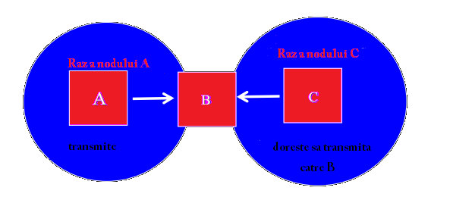

4.2.Nodurile expuse

Un nod expus este acel nod care se afla în interiorul razei emitătorului dar în afara razei destinatarului .Se consideră ca nodul B încearca sa transmiă lui A, nodul C va auzi transmisiunea de la B, atunci B gaseste canalul ocupt .Cu toate acestea orice transmisiune din C nu poate sa ajunga în A ,teoretic se poate ca C sa aibă o transmisiune paralelă cu oricare nod care nu poate sa audă transmisiunea de la B și se gaseste în afara razei lui B astfel C nu va transmite deoarece transmisiunea este considerata o utilizare neeficentă a benzii.

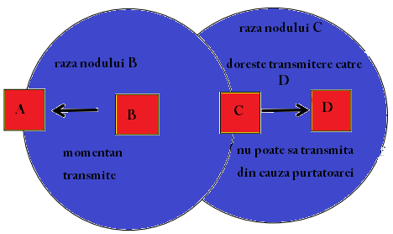

4.3.Primirea de pachete (Captura)
Primirea de pachete apare atunci cand se un receptor primește o transmisiune clară de la una dintre cele 2 transmisiuni simultane care se găsesc în interiorul razei sale.
În acest caz nodurile A , D trensmit simultan catre B. Semnalul care este recepționat de D este mult mai mare decat cel din A , daca de asemenea cand se face decodarea transmisiei din D aceasta se face corect chiar daca exista transmisie din A.Va rezulta că D va primi pachetele din A , iar captura va fi incorectă deoarece preferențiază nodurile care sunt mai aproape de receptor
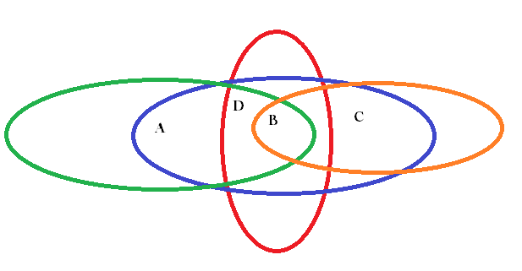

5.Concluzii
In acest studiu cu privire la MAC s-au observat problemele care apar in cazul transmisiunii de date daca aceasta transmisiune este facuta de tip wireless.De asemenea s-au amintit principalele caracteristici ale masuratorilor de performanta pentru transmisiunea de date de tip wireless.
Este necesar sa se cunoasta problemele ce apar deoarece daca se doreste sa se faca o anumita investitie sa nu existe probleme de mediu sau de interferente .
Exemplu cum ar fi sa incerci sa pui un echipament de transmisiune wirless la parterul unui bloc si sa te astepti ca acesta sa functionezela parametrii doriti de tine (fara iei in considerare ca semnalele se vor reflecta din cauza peretilor si astfel calitatea semnalului va fi mult mai slabă).

6.Bibliografie
[1]http://dexonline.ro/
[2]http://www.webopedia.com/
[3]http://www.uta.edu/
[4]http://www.dcs.gla.ac.uk/
[5]http://www.cs.tut.fi/
[6]http://ieeexplore.ieee.org/
[7]http://en.wikipedia.org/
[8]http://stst.elia.pub.ro/
[9]http://www.cs.jhu.edu/

